Звукотаблица на звук Ч
Слова – подсказки: | бабоЧка, | перЧатки, | девоЧка, | Чайник,
 | клюЧ, | Чайка, | мяЧ, | пЧела,
 | мальЧик, | Чашка, | ПеЧкин, | Чай,
 | Часы, | овеЧка, | оЧки, | Черепаха

*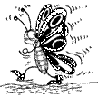 | 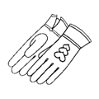 | 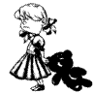 | 
 | 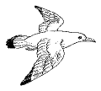 |  | 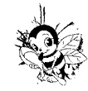
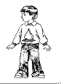 |  |  | 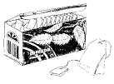
 |  |  | 
1. Назови все предметы по порядку «змейкой», начиная с картинки со звездочкой * (бабочка, перчатки, девочка, чайник, пчела, мяч, чайка, ключ и т.д.)
2. Ставь на каждый предмет свой указательный пальчик и добавляй к называемому предмету сначала фразу «пальЧик на …»:
пальЧик на бабоЧке
пальЧик на перЧатках
пальЧик на девоЧке и т.д.
3. Называй предметы парами таким образом, чтобы у живого предмета в паре был неживой предмет. Например, у бабоЧки – перЧатки, у девоЧки – Чайник и т.д.
(картинки подобраны парами: живой предмет – неживой предмет).
4. К живому предмету добавляй слово РЫЧИТ, а к неживому предмету – МОЛЧИТ : бабоЧка – рыЧит, а перЧатка молЧит, девоЧка – рыЧит, а Чайник – молЧит и т.д. и т.д.
5. Называй предмет, на который ставишь фишку сначала в ЕДИНСТВЕННОМ числе, затем, согласовывай его с числительными ДВА, ПЯТЬ: одна бабоЧка, две бабоЧки, пять бабоЧек и т.д.
6. Назови каждый предмет в уменьшительной форме, если это возможно: перЧатки – перЧатоЧки, Чайник – ЧайниЧек и т.д.
7. Раскрась живые предметы в коричневый цвет, неживые предметы – в черный цвет.
8. Показывай и называй: бабоЧка – кориЧневая, перЧатки – Черные и т.д.
9. Назови, что находится в правом верхнем углу; в нижнем левом углу; в правом нижнем углу; в верхнем левом углу; в верхнем ряду вторым по счету; в нижнем ряду третьим по счету; во втором ряду первым по счету; между , над ... , под ... и т.д. (задание может быть любой сложности).
10. С каждым предметом придумай по одному предложению.
(усложненный вариант задания: придумай предложения, используя по два слова из звукотаблицы, например, бабоЧка и перЧатки – БабоЧка носит перЧатки)
Следи за правильным произношением звука Ч!

